目 录

内容摘要 1

1 前言 1

1.1 研究背景 1

1.2 国内外研究现状 1

1.3 设计主要研究内容 2

1.4 系统的整体需求 3

2 系统总体设计 3

2.1 系统设计意图 3

2.2 系统工作过程 3

2.3 系统设计方案论证 4

2.3.1 系统设计指标 4

2.3.2 系统硬件设计方案 5

2.3.3 系统软件设计方案 6

3 系统硬件设计 7

3.1 最小系统设计 7

3.2 蓝牙通信硬件设计 8

3.3 WiFi通信硬件设计 9

3.4 温湿度检测硬件设计 10

3.5 oled数据显示硬件设计 11

3.6 蜂鸣器报警硬件设计 12

3.7 光敏传感器硬件设计 12

3.8 雨滴传感器硬件设计 13

4 系统软件设计 14

4.1 系统软件主程序设计 14

4.2 STM32温湿度采集软件设计 14

4.3 oled数据显示软件设计 15

4.4 蓝牙通信HC-05软件设计 16

4.5 WiFi通信ESP32软件设计 16

4.6 蜂鸣器报警软件设计 17

4.7 光敏传感器软件设计 18

4.8 雨滴传感器软件设计 18

5 系统测试 19

5.1 测试目的 19

5.2 系统的实物测试 19

5.3 蓝牙连接测试 20

5.4 WiFi连接测试 20

6 总结与展望 21

6.1 总结 21

6.2 展望 22

致 谢 23

参考文献 24

英文摘要 25

**基于边缘计算的智能农作物生长监测装置设计**

【内容摘要】随着技术的发展，农业生产的科技化和信息化也在不断的进步。针对农作物生长环境状况不能有效测量，如土壤、空气温湿度等信息不能实时监控，容易引起农作物生长过程过旱或者过涝，从而导致农作物减产。本文设计了一种基于边缘计算的智能农作物生长监测装置，该系统结合物联网技术，采用STM32处理器，利用温湿度传感器、光照传感器和雨滴传感器等模块实时检测环境温、湿度数据，采用与检测，并通过oled显示模块与蓝牙模块及时使用户接收到数据并及时处理，同时利用WiFi模块将数据同步显示到云端小程序与服务器数据中，使用户可以通过互联网远程监测农作物生产情况。实验证明，该设计能有效调节农作物生长环境，提高产量，同时为地区农业生产的科技化和信息化推动，起到一定的促进作用。

【关键词】边缘计算；智慧农业；STM32

**1 前言**

**1.1 研究背景**

随着时代的发展，经济飞速增长，城市化进程不断加快，人口规模膨胀，土地荒漠化加剧，耕地面积逐年减少，环境污染问题严重，资源短缺日益突出。如何应对人口众多、土地有限的突出矛盾，对于未来社会发展和农业生产具有重要意义。尽管我国拥有较大的耕地面积，可是人口基数太大，人均耕地面积只有世界平均水平的三分之一左右。此外，城市化进程的加大进一步加剧了可耕种面积的减少，农业安全生产问题日益凸显。农业智能化管理提升单位面积的产量已经形成了一种趋势，运用各种传感器以及物联网技术，对农作物进行实时的监测，通过这种措施，农作物的产量可以得到巨大的提升[1]。

**1.2 国内外研究现状**

物联网技术结合通信技术可以运用到许多的领域中去，当其运用在农业中的时候就被称为农业智能化，顾名思义农业智能化就是将这两种先进技术进行结合，并且运用多种传感器，达到对农作物生长有利的效果。由这两种技术结合的农业智能化系统可以实现多种效果，运用所连接的传感器对环境的数据信息进行测量，将数据传给主控，主控就可以通过对这些信息的处理，控制各种外设的运作，从而实现农业的智能化管理。  
 英国政府设立了小组，以此用来进行英国土地上的农业智能化，政府所作的这种措施对英国的农业智能化有着很大的提升。20世纪90年代至今，随着信息技术和通信技术的高速发展，英国国家整体信息化水平提高，英国农业步入智能农业时代[2]。  
 美国的农业智能化是互联网从消费互联网进入产业互联网时代的直接产物，经过半个多世纪的发展，已经成为世界上农牧业信息化程度最高的国家之一。农业信息化的进展，有力促进了美国农业整体水平的提高。现阶段，美国利用物联网科技开展农业智能化生产的水平世界领先，带动农牧业产业链条实现了全新变革[3]。  
 日本人口较少，农作物种植和收成缺乏足够劳动力。政府针对人力短缺问题，致力于发展信息技术，建立农产品信息数据库。不断收集环境温湿度等数据，了解各国农业生长情况，为农业智能化奠定坚实基础。

随着农业技术进步及市场化竞争加剧，我国粗放式生产农产品受到了极大地冲击，农业发展也逐渐从传统的机械化生产向智慧化升级。如果要让我国的农业智能化不掉队，就要实现在利用现代技术的基础上，实现发展意识的智能化、生产过程的精细化、资源利用的集约化、生产运行的系统化、产品销售智能化、社会发展的持续化等目标[4]。

**1.3 设计主要研究内容**

传统的农业中或多或少都存在着问题，需要人工进行看管与打理，可见效率是很低下的，此系统采用了先进的智能物联网技术，比较严密地考虑了怎么实现农作物生长监测智能化设计以及其设计方案，运用STM32F103单片机搭建了一套可以实现自动监测环境数据的装置，其内容如下所述：

1. 利用SHT30模块监测环境温湿度，对数据进行处理后，可以实时地将光照强度显示在oled显示屏上，并将其通过蓝牙发至用户手机、通过WiFi模块发至云端。
2. 利用温湿度传感器实时监控环境温湿度数据，设计蜂鸣器模块，当湿度检测阀值超过设定的范围值，利用蜂鸣器的示警来提示用户。
3. 利用温湿度传感器实时监控环境温湿度数据，设计风扇模块，当温度检测阀值超过设定的范围值，利用风扇来给植株进行降温。
4. 利用光照传感器有效监测植株光照状况，可以实时地将光照强度显示在oled显示屏上，并将其通过蓝牙发至用户手机。
5. 利用雨滴传感器实时监测下雨情况，并在单片机内部通过所读的值判断是否下雨，结合oled模块与蓝牙模块将其数据透明化。
6. 利用WiFi模块将温湿度数据传入云端服务器中，并将数据显示在小程序中，实时变化，实现初步的物联网，将温湿度的重要数据与网络连接。
7. 利用蓝牙模块将温湿度数据、光照数据、是否下雨的数据同步到手机上接受蓝牙信息的APP上，

**1.4 系统的整体需求**

本农作物生长监测系统所作的工作是对各个传感器进行配置使用，比较高效率地对环境中传感器对应地数据进行一个收集，让环境中的多种数据都可以非常直观地显示出来，完成整个系统所需要的各种功能。温湿度会影响到植株的生长状况与产量，光照强度的大小一定程度上决定了果实的酸甜和植株的生长高度，天气的阴晴决定了是否需要浇水。总之，如果不对各项数据进行测量，那就都处于一种未知的状态，不能直观地观测到数据的大小，会影响到植株的生长。故根据系统功能设计需求，需要满足以下内容。

（1）运用各个传感器对环境数据的测量，得出环境温湿度大小，农作物生长环境光照强度，以及判断是否有降雨。

（2）将采集后的数据送往STM32主控中，经过对数据的计算以及一系列操作后，得出实际的环境数据，将对应不同植株生长状态的环境数据记录下来，找出适合植株生长的一个数据范围，设定好植株生长的适宜环境数据的阈值。

（3）从oled显示的数据与蓝牙、WiFi传输的数据上，可以随时查看得到的具体数据的大小，并在环境温度过高或湿度较低时采取相应的措施，这样的设计能够帮助农产品在最适宜的环境条件下生长。

**2 系统总体设计**

**2.1 系统设计意图**

民以食为天，粮食问题关乎国计民生，随着越来越多的人从农村走向城市，农村劳动力日益短缺，城市化进程的加大进一步加剧了可耕种面积的减少，农业安全生产问题日益凸显，如何在土地和劳动力减少的情况下保证高产和优产，智能化农业生产需求日益扩大，设计与开发智能农作物长势监测装置显得尤为关键，本装置利用多种传感器测量温湿度、光照、以及天气等各项有用数据，并对数据进行处理，根据作物生长情况供用户实时监测和管理，以此达到高产优产的目的。

**2.2 系统工作过程**

智能农作物生长监测系统的工作过程由五个部分组成：STM32处理信息、环境信息采集、植株生长环境、环境调控设备和无线信息传输。如图为系统的工作流程，通过对环境信息的采样将数据送到STM32单片机处理信息，通过无线传输设备将数据信息进行传输，同时STM32将环境信息采集的数据与标准数据进行对比，并对环境调控设备发出指令，启动或关闭相应设备，直至数据与设定好的参数相符为止[5]。



图1 系统工作过程

**2.3 系统设计方案论证**

**2.3.1 系统设计指标**

（1）稳定性

设计系统之初便应当开始考虑系统运行过程中的稳定性因素，要使得农作物生长监测系统在运行的过程中传输的数据以及主控发出的指令不受到环境因素的影响，并且可以达到系统需要实现的功能。在农作物生长监测系统的运行过程中，需要考虑到不同传感器之间会不会产生相互的一些影响与干扰，为了实现所需要的一些功能所选择的其他硬件设备有没有达到系统所要求的性能，在每个子系统运行的时候数据有没有可能会丢失等影响系统稳定性的情况。

（2）精简性

由于普通用户在使用该系统的时候需要快速并且高效率地看到具体数据与得到具体反馈，因为这样的原因，系统的设计就需要考虑到它地精简性，不能让它太过繁琐使得用户的使用变得非常麻烦。并且将系统精简后可以让用户的学习时间降低，让他更加迅速地掌握。

（3）性价比

在可以完成系统所需要的那些功能后，就能在不影响正常地使用和运作的前提下，考虑一下系统的性价比，在挑选组成系统的硬件传感器的时候，要先从稳定性和消耗功率的多少这两方面来考虑，比对很多个传感器的参数，选出满足系统成功实现功能所需要的价格最低的传感器型号，运用这种方法，可以节省整个系统设计的预算。如果硬件可以实现的数据的转换软件也可以完成，在代码可读性的前提下，在整个系统可以完成功能的实现的条件下，选择用软件编程的一种方式来实现系统的数据转换和一些功能，就能更加进一步地剩下系统设计地一些预算，整个系统设计的性价比也会随之提高。

**2.3.2 系统硬件设计方案**

微处理器选择的好坏直接性地影响到系统功能地实现与系统的稳定性，所以在选择微处理器的时候需要多方考虑，以稳定性、精简性、性价比为主导，进行微处理器的挑选。现在的市场上处理芯片的主流是DSP、FPGA、单片机这三种，由于芯片的种类不同三种芯片实现的作用与效果也略有区别。通过设计方案中的方法对这三种进行挑选，以此来选择最为适合的微处理器进行农作物生长监测系统的搭建。

FPGA的全名是现场可编程门阵列, FPGA的内部电路分为输入、输出和各模块之间的连线三个部分。用户依照已经设定好的逻辑电路，更改在内部的逻辑模块，并相应地改变其输入和输出的配置，用来应对在复杂的逻辑电路设计中，由于门电路数目有限而导致的资源紧张问题，通过这种方式，用户能够灵活地修改FPGA的工作状态，而无需担心影响到其基本功能。因为成本较高，而且要花很长的时间才能学会，因此，本系统并没有用它来作为一个微处理器来处理整个系统的所有功能[6]。

数字信号处理器（DSP），作为一种专门设计来处理数字信号的计算机芯片，在许多领域中都有着广泛的应用。它们通常用于对各种输入信号进行精确地转换和处理，无论是语音识别、图像分析还是信号的数字化传输。DSP内部包含了复杂而强大的电路，这些电路主要由数以千计的累加器和乘法器构成，它们是实现高速数据处理的关键组件。此外，DSP还支持三种不同的寻址方式：直接寻址、间接寻址和寄存器寻址，DSP能够适应不同的编程需求，确保在处理速度和灵活性之间取得平衡。但是DSP也有不足的地方，操作比较地复杂，导致上手较慢[7]。

单片机被称作单片微控制器，以ARM为代表的STM32处理器在市场上的占有率和研发速度都非常优秀。将Cortex-M3作为为核心，具有丰富的内部资源、稳定的性能、代码的可移植性，以及低功耗、高性价比等优点。本系统在充分考虑到农作物生长监测的整体设计和预期目的的基础上，并将其作为本系统的主控芯片，最后选择了型号为STM32F103C8T6的处理器。

农作物生长监测系统总共分为三个子系统:STM32主控模块、环境温湿度、植株所受光照强度与下雨信息数据收集、信息显示与传输。STM32主控模块处理传输的温湿度参量、植株所受光照强度与下雨信息参量，同时，温湿度、植株所受光照强度与是否下雨的信息在oled的屏幕上显示具体信息，与植株健康生长的适宜温湿度比较大小，控制蜂鸣器与风扇做出响动与转动的操作。环境温湿度、植株所受光照强度与下雨信息数据收集系统，负责把各个传感器传回来的数据，用通信协议或者引脚拉高拉低的方式发送给STM32主控模块。信息显示与传输系统，是用来控制oled显示相应的数值，并且将数据通过蓝牙与WiFi进行传输。使用STM32主控模块进行数据的集中收集，具体有农作物的温湿度、所受光照强度与下雨信息等基础数据，通过SHT30湿湿度传感器、光敏电阻传感器、雨滴传感器等传感器来监测具体数据。装置的结构如下图2所示。



图2 硬件总体结构

**2.3.3 系统软件设计方案**

农作物生长监测系统的软件部分是组成系统完美运行的一块拼图，为了预期功能的稳定性和传感器传输数据的灵敏性，对软件部分进行优化和封装，用来实现和完善子系统的各个功能，它包含了下面的几点内容：

（1）数据的采集：运用SHT30温湿度传感器监测农作物生长时的环境温度变化情况，运用光敏和雨滴传感器监测农作物生长时所受到的光照强度的大小和下雨的情况，把这些数据都传到主控系统上。

（2）数据的显示：通过各种各样传感器收集到的的光强数据、天气信息、温湿度，在主控芯片处理之后，把数据在oled屏幕显示出来。

（3）数据的处理：从SHT30温湿度传感器传入数据给主控芯片，对当前农作物生长环境温湿度的环境实际温湿度与设定的数据进行比对，并且进行各种响应，当超过阀值时使蜂鸣器响起，风扇转动。

（4）数据的无线通信：采集的温湿度、光强、天气信息等数据，通过蓝牙与WiFi这两个无线通信模块进行数据传输，并且以蓝牙软件、网站、小程序等方式呈现出来。

**3 系统硬件设计**

**3.1 最小系统设计**

我们在STM32F103C8T6的硬件设计的时候需要考虑到很多组成部分。存储器有着128KB的Flash，以及20KB的 SRAM，对数据的处理速度明显较快。芯片内核运用Cortex-M3内核，工作频率72MHz，晶振8MHz，能够快速并且正确地处理传输的指令。IO的分布也十分得多,总计 37个 IO引脚，便于传感器的连接。STM32F103C8T6有着许多的外设，支持很多通信协议，芯片内部有两个A/D转换器，电压转换范围在0～3.6V，含有3个USART、2个DMA控制器，并且有着USART串口、IIC、SPI等通信协议。有着低功耗的特点，它能够在待机、休眠和停止三种功耗模式下运行，当系统电源中断时，后备电池可以为实时时钟与各个寄存器供电[8]。

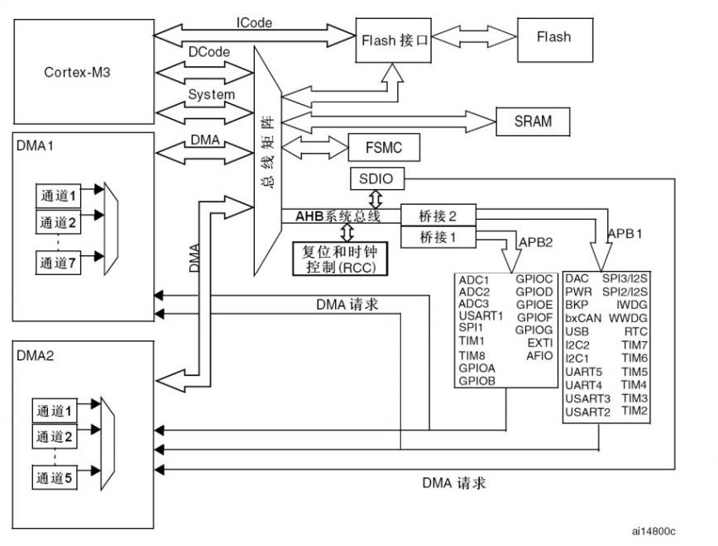

图3 内部总体结构

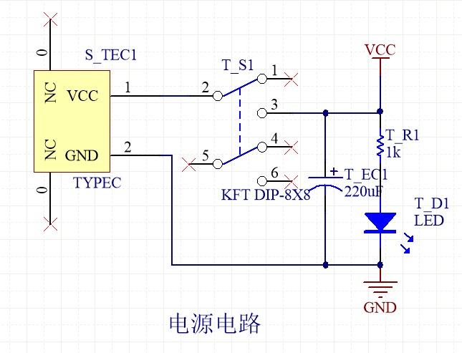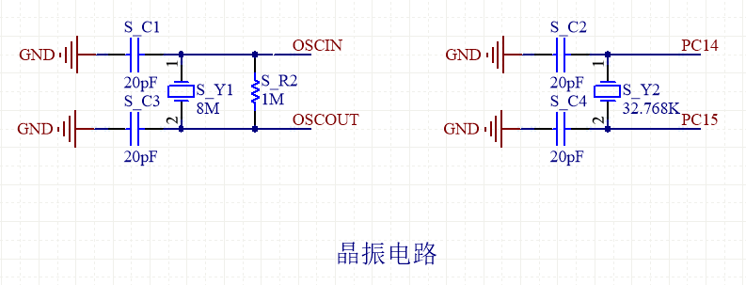

图4 电源电路与晶振电路

## **3.2 蓝牙通信硬件设计**

本系统采用的是HC05型号的蓝牙模块，该模块是一款常用于较近距离无线通信的传感器。支持蓝牙2.0+EDR标准，具有较高的传输速率和稳定性，通过蓝牙技术，HC05蓝牙模块可以实现设备之间的无线通信。与此同时，该模块还考虑到了低功耗的需求，它采用了低功耗蓝牙技术，使得其在待机状态下的功耗非常低，延长了电池寿命。同时，它还支持自动休眠和唤醒功能，进一步降低了功耗。本系统中，HC05蓝牙模块的作用是与手机之间进行近距离通信，将手机等蓝牙通信设备的蓝牙打开，同时打开用作蓝牙接收的软件，与HC05进行匹配，配对成功后就可以将温湿度与植株的光照强度以及是否下雨的信息传至手机等蓝牙通信设备，便于用户的查看。

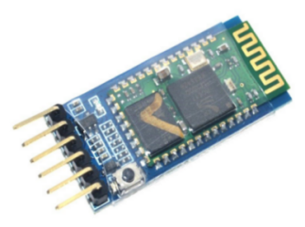

图5 蓝牙模块

表1 蓝牙模块接口

|  |  |  |
| --- | --- | --- |
| 序号 | 名称 | 描述 |
| 1 | VCC | 电源输入 |
| 2 | GND | 接地 |
| 3 | RXD | 串口接收引脚 |
| 4 | TXD | 串口发送引脚 |

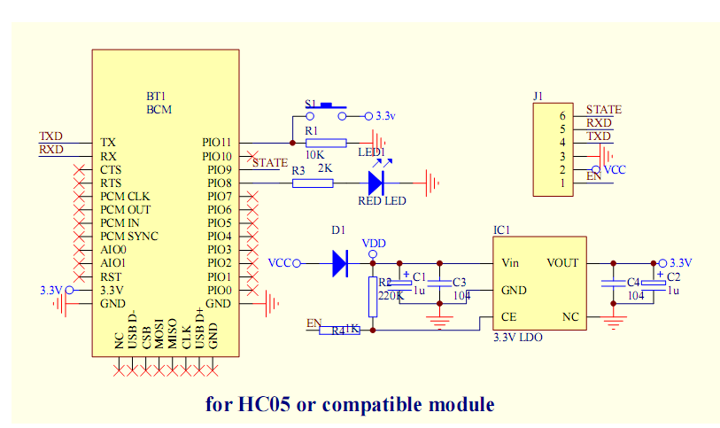

图6 蓝牙模块电路图

## **3.3 WiFi通信硬件设计**

本系统WiFi模块（ESP32-WROOM-32）的作用是实现与云端服务器之间的数据传递。该模块由Espressif Systems设计和生产，大范围地运用在物联网领域。首先，模块的尺寸小巧，适合在各种设备中进行集成，其标准的表面贴装技术（SMT）封装使得焊接方便快捷，同时也提高了系统的稳定性。其次，该模块采用了先进的双核处理器架构，巧妙地结合了强劲的计算能力和极低的能耗需求，这种设计不仅保证了在执行复杂任务时的高效性，还在减少能源消耗上展现出卓越的性能。此外，ESP32-WROOM-32的外设接口也十分的丰富，有很多个通用输入输出引脚、通信引脚组成。该模块在设计地时候也注意到对安全性以及可靠性的把握，模块内置了多种保护机制，以确保系统的稳定运行[9]。将其3.3V引脚与GND分别连接至面包板的外接电源上，将其TX与RX引脚分别连接至主板的RX与TX的引脚上（TX连RX，RX连TX，交错连接）。

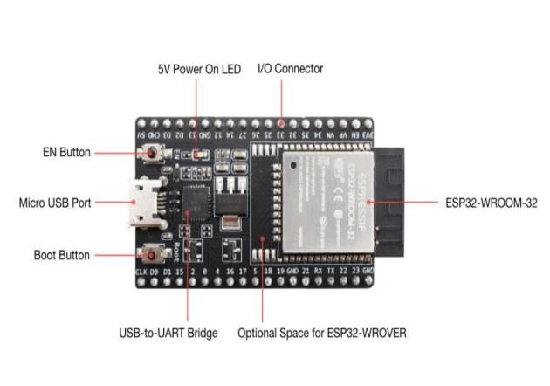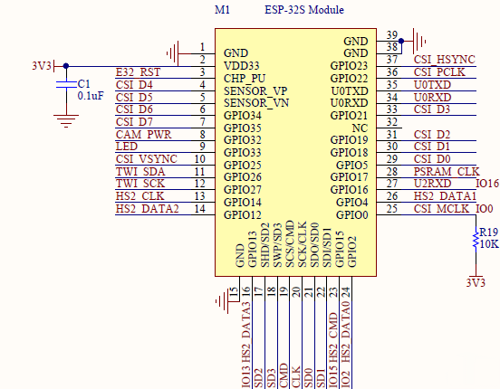

图7 WiFi模块电路图

表2 WiFi模块接口

|  |  |
| --- | --- |
| 引脚 | 描述 |
| 电源引脚 | 电源输入与接地 |
| GPIO引脚 | 可用于数字信号输入和输出 |
| 通信接口引脚 | 用于通信，满足多种通信协议，UART,IIC,SPI等 |
| 特殊接口引脚 | TOUCH引脚和PWM引脚 |

## **3.4 温湿度检测硬件设计**

本系统选用的温湿度传感器的型号为SHT30,该温湿度模块是一种高性能的传感器模块，广泛用于各种应用领域。其采用了精密的数字温湿度传感器，可以实时准确地测量环境的温度和湿度，具有快速响应和高精度的特点，能够满足各种应用场景的需求。在本系统中，该模块的作用是测量植株周围的温度高低以及湿度大小，以此来判断是否符合植株的生长条件[10]。

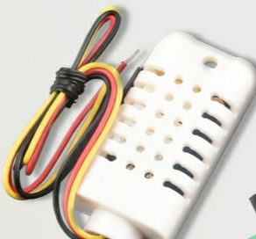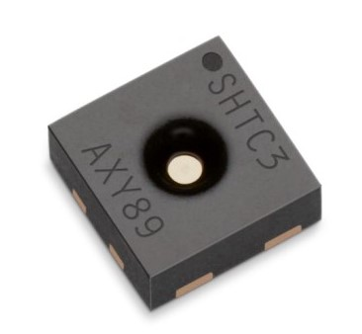

图8 温湿度采集模块

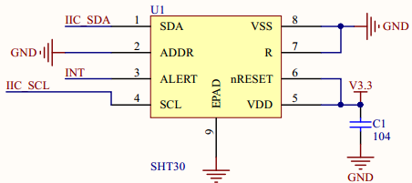

图9 SHT30模块电路原理图

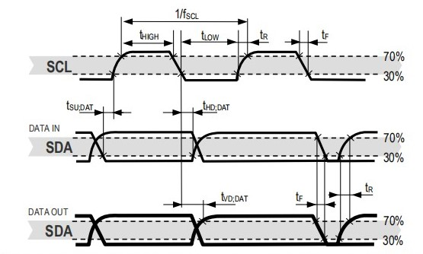

图10 SHT30模块电路时序图

## **3.5 oled数据显示硬件设计**

oled显示模块是一种新型的显示技术，其具有响应迅速、广视角和薄型轻便等优势。它包括显示屏、控制电路和电源三个主要部分，显示屏采用了主流的AMOLED技术，具有较高的像素密度和色彩还原能力，控制电路通过驱动芯片和信号处理器实现对显示屏的控制和数据传输，电源模块则提供稳定的电能供给。本系统中，oled模块的主要作用是显示监测到的数据。

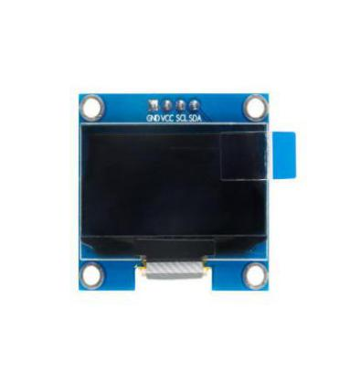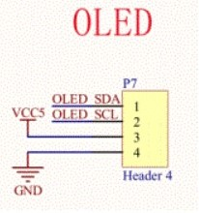

图11 oled显示模块

表3 oled引脚接口

|  |  |  |
| --- | --- | --- |
| 符号 | 名称 | 描述 |
| VDD | VCC | 电源输入 |
| VSS | GND | 接地 |
| VSL | SCL | IIC中SCL引脚 |
| VCL | SDA | IIC中SDA引脚 |

## **3.6 蜂鸣器报警硬件设计**

蜂鸣器是一种常用的声音输出设备，广泛应用于电子产品中，其工作原理是基于震荡电路，通过电流的变化产生声音。蜂鸣器的硬件设计需要考虑频率响应和音量控制，我们可以通过选择合适的电容和电阻，这些组件可以调节振荡频率，从而影响声音的频率范围和音量大小。在本系统中蜂鸣器的主要功能则是发出声音，当实际值超出或低于阈值的时候进行示警。

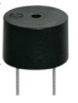

图12 蜂鸣器模块

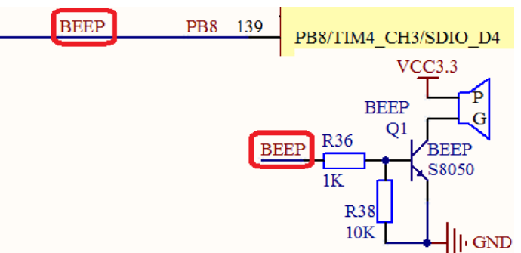

图13 蜂鸣器模块电路原理图

## **3.7 光敏传感器硬件设计**

光敏传感器是一种的光电元件，广泛应用于光通信、光测量和图像传感等领域，其优点包括高灵敏度、快速响应和低功耗。光敏元件是传感器的核心，它能够将光线转化为电信号，常见的光敏元件包括光电二极管和光敏电阻，光电二极管是一种能够将光线转化为电流的器件，其输出电流与入射光的强度成正比，而光敏电阻则是一种能够将光线转化为电阻变化的器件，它的电阻值和入射光的强度成反比。本系统运用光敏传感器对环境中的光照强度进行监测，使植株生长在适宜的光照强度下。

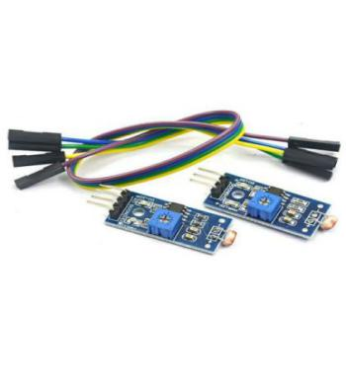

图14 光敏传感器

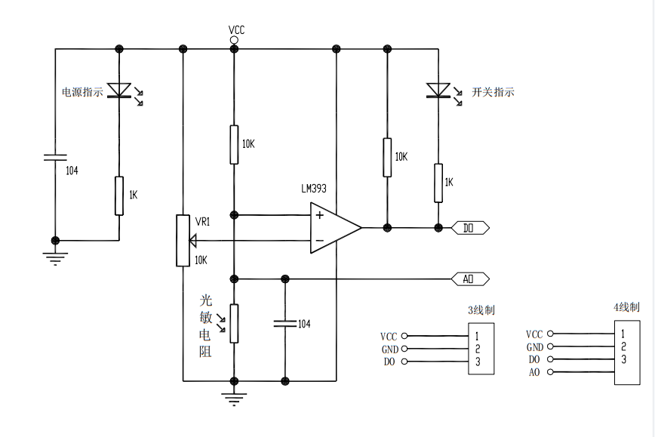

图15 光敏传感器电路原理图

## **3.8 雨滴传感器硬件设计**

本系统所运用到的雨滴传感器是一个拥有模拟输入与数字输入两种输入方式的模块，它的作用是监测周围环境有没有降雨，适用范围很广，可以用在许多天气监测的装置上，对接收到的数据进行处理后，转换成数字信号和模拟信号进行输出。传感器的双面材料与环境的接触面积高达5.0*4.0 CM，同时用镀镍的方法对表面进行处理，使得传感器在对抗氧化、导电性和寿命方面具备了更优越的性能。本系统运用雨滴传感器对天气阴晴进行监测，遇上下雨的天气，及时提醒用户。

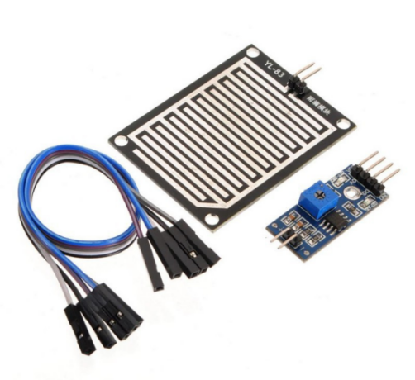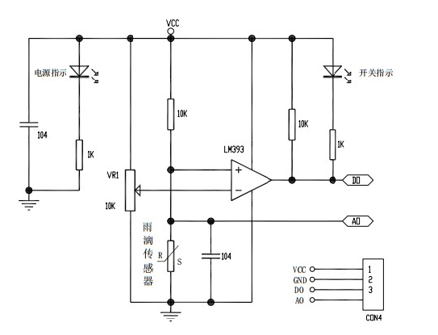

图16 雨滴传感器

**4 系统软件设计**

## **4.1 系统软件主程序设计**

首先对所有的传感器进行初始化，通过设计的子函数控制传感器将数据传回STM32芯片，同时在子程序中对其传回来的数据进行处理。对温湿度模块的数据进行处理后，可以使得其超出阈值时，风扇与蜂鸣器对其作出反应，同时将其数据通过oled进行显示，通过蓝牙模块连接手机、WiFi模块连接云端进行传输与显示。对光敏传感器模块的数据进行处理后，可以使得其数据显示在oled上，并且通过蓝牙模块连接手机进行传输与显示。对雨滴传感器模块的数据进行处理后，可以使得其天气下雨状况能够在oled上进行显示，并且运用蓝牙模块让手机也接收到数据。以下为软件主程序设计流程图。



图17 软件主程序设计流程图

## **4.2 STM32温湿度采集软件设计**

该模块的功能是实时测量环境中的温湿度值，它的软件设计主要结合IIC协议得以实现，运用温湿度传感器对环境温湿度进行实时的监测，并将监测到的数据结果传输至主控系统。首先对传感器里的数据进行清除，避免传感器数据的冗杂，之后调用函数，运用IIC协议，将数据传输到STM32单片机主控模块，通过其他模块对传回来的数据进行处理。如图为温湿度模块的流程图。

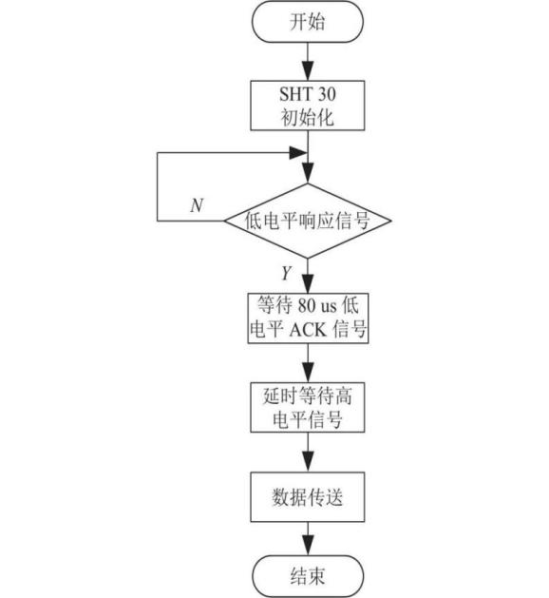

图18 SHT30温湿度模块流程图

## **4.3 oled数据显示软件设计**

数据显示模块在本系统中实现显示光强、环境温湿度、下雨的判断结果，配置的普通引脚可以用来数据传输，环境的温湿度、光强以及是否有降雨的信息可以在oled上面显示具体的结果。运用模块时，数据是用IIC传输协议传输的，在软件的具体设计代码中，用软件的方式模拟IIC的工作，用来达到所需要的驱动和显示效果。成功驱动oled模块之后，环境的温湿度、光照强度以及降雨的判断结果信息如果传输过来，就用这个模块的子函数对环境的温湿度、光照强度以及降雨的判断结果信息进行显示[11]。

此为oled模块的流程图，在oled显示的过程中，先需要初始化模块，然后再确定输出的地址与输出的值。



图19 oled显示模块流程图

## **4.4 蓝牙通信HC-05软件设计**

该模块的作用是实现与有蓝牙通讯设备之间的数据传递。运用AT指令修改HC-05模块的波特率，使其与串口传输的波特率匹配，只需要在STM32端将uart串口进行初始化，就可以通过此模块传输信号。此为HC-05蓝牙模块的流程图，HC-05蓝牙模块先与具有蓝牙通信的设备进行连接，之后再传入数据至连接设备。



图20 蓝牙模块流程图

## **4.5 WiFi通信ESP32软件设计**

该模块的作用是实现与云端服务器的数据传输。运用arduino环境将代码导入，将其封装为一个独立的模块，只需修改导入ESP32模块中代码的波特率，使其与串口传输的波特率匹配，再使得STM32端uart串口初始化，就可以进行两个模块间的数据传输。aduino环境的代码设计中,首先需要对模块进行初始化，先将接受和发送两个串口的波特率全定义为115200Hz,再进行WiFi的连接，在代码中需要提供可连接的WiFi名称以及密码，WiFi确认连接无误后，进行与腾讯云服务器的连接，在代码中需要提供服务器的地址、工程实例ID、实例的用户名以及密码，连接成功后，就可以通过MQTT传输协议，在搭建的通道中进行数据传输，将从STM32接收到的数据传输到腾讯云服务器上。

此为ESP32的流程图，STM32只负责用uart传输数据，处理以及发送都在ESP32上进行，大大提高了可移植性。



图21 WiFi模块流程图

## **4.6 蜂鸣器报警软件设计**

该模块的作用是及时提醒用户环境的温湿度超过设定的阈值，以发出警报的形式让用户及时做出对策，在其软件设计中，对STM32的B8引脚进行初始化，并且设定一个阈值，使得温湿度模块传回来的数据在经过处理后与设定的阈值进行比较，超出阈值就使得B8引脚的电平置1，以此达到发出警报声的效果，以下是蜂鸣器的流程图。



图22 蜂鸣器模块流程图

## **4.7 光敏传感器软件设计**

该模块的作用是及时提醒用户环境光照强度的变化，它采用了一种创新的方式来捕捉并传输这些数据，通过测量光照下的电压值来量化光照强度，进而将这一信息传回到单片机上，调用STM32中可以使得串口为ADC模式的寄存器，将串口进行初始化，通过ADC技术，即模数转换过程，它能够读取并转换测得的电压数据。这种转换不仅保证了数据的准确性和可靠性，而且也确保了数据与预设的光强数据表之间的一致性。将电压数据与数据表中的电压、光强进行比对，找出对应电压的光强值，将其通过蓝牙发送出去并显示在oled上。为了测量光强，对光敏传感器进行软件设计，此为光敏传感器的流程图。



图23 光敏传感器流程图

## **4.8 雨滴传感器软件设计**

该模块的作用是及时提醒用户环境是否有降雨，在其硬件设计中，通过改变电阻的大小已经设定了一个是否降雨的阈值，软件设计中，我将B4引脚进行初始化，用来接收从雨滴传感器硬件传回来的电平信号，通过其本身自带的阈值，对是否有降雨进行一个准确的判断。此为雨滴传感器模块的流程图。



图24 雨滴传感器流程图

**5 系统测试**

## **5.1 测试目的**

为了检测系统硬件连接部分是否达到预期的目标要求，同时检测整个系统是否能够监测温湿度、光强与降雨并将其显示到oled上，以及是否能通过蓝牙与WiFi进行数据的传输，是否能正确传输数据等。

## **5.2 系统的实物测试**

为了实现本系统预期的功能，对硬件进行了连接，软件进行了编写后。测试实物是不是可以有预期中的效果，准备了手机、电脑、STM32F103C8T6最小板、各种用在环境监测的传感器、WiFi与蓝牙等设备，实物图如图所示。

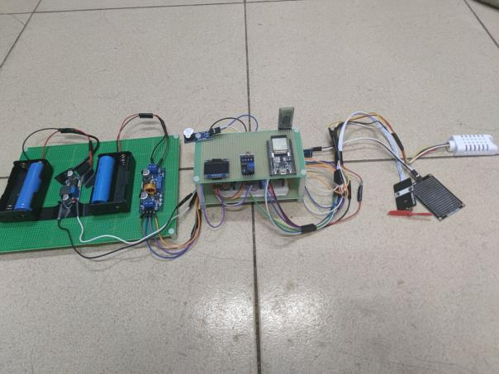 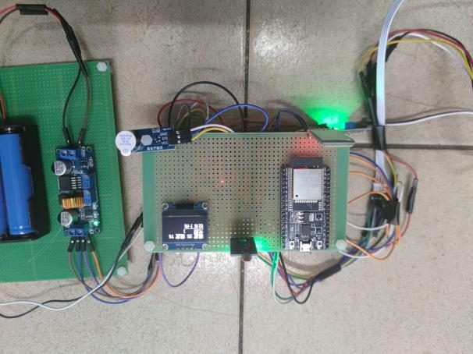

图25 系统连接图

## **5.3 蓝牙连接测试**

为了测试用户连接蓝牙后能否接收到温湿度、光强与降雨信息。打开蓝牙经过测试，蓝牙功能正常可运行。其数据传输数值正确，由STM32中传感器测得的数值可以通过蓝牙模块传入手机中。

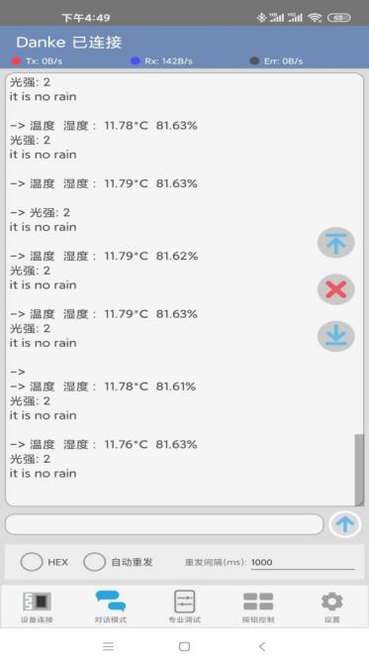

图26 蓝牙模块数据显示

## **5.4 WiFi连接测试**

为了检验WiFi模块能否能成功连接上WiFi，并且在这之后，是否能成功连接到腾讯云服务器的物联网平台的实例。检验完连接之后，测试温湿度这个关键的数据信息是否通过WiFi模块传输到云端服务器并且在官方微信小程序显示出数据。经过测试，WiFi模块可以成功连接上WiFi并且连接到腾讯云服务器的物联网平台的实例，打开腾讯云的网页，可以看到实例部分显示成功连接，打开微信小程序可以看到数据实时地进行更新，通过与oled上显示数据的比对，得出小程序上显示的数据与测得的数据相同，测试成功。

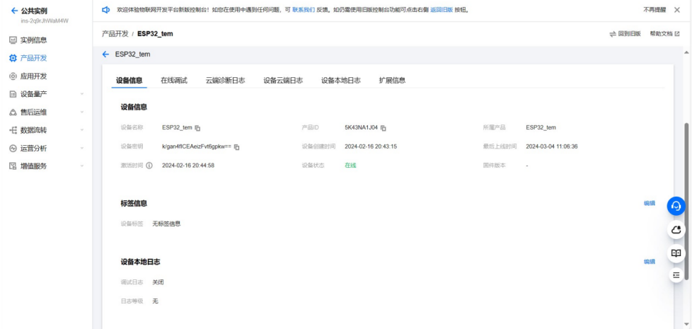

图27 腾讯云网页显示连接在线

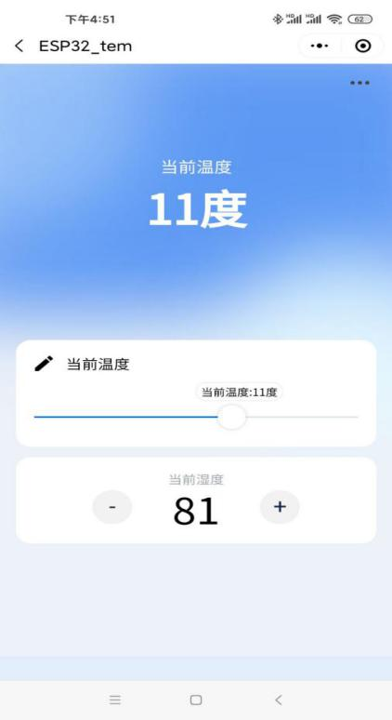

图28 手机小程序数据显示

**6 总结与展望**

## **6.1 总结**

本文基于STM32单片机，搭建了一个农作物生长监测系统，预期达成的功能都已经完成。功能如下：

1. 由设计方案对微处理器与传感器进行挑选，考虑了诸多因素，实现了农作物生长监测系统的稳定。
2. 针对农作物生长环境状况的温湿度不能迅速地被用户得知，导致农作物的生长出现的问题，结合物联网技术，基于STM32嵌入式设备，利用温湿度传感器实时监控环境温湿度数据，通过oled、蓝牙通信以及WiFi上传云端的方式及时提醒用户。
3. 设计农作物监测系统的风扇模块，当温度超过设定阈值时，风扇将会转动，对植株进行物理降温。
4. 设计农作物监测系统的蜂鸣器模块，用蜂鸣器模块来警示环境湿度是否超出设定阈值。
5. 针对农作物生长环境的光强不能实时监测，导致植株时常生长在光强不足的环境中，基于STM32嵌入式设备，设计农作物监测系统的光敏传感器模块，有效监测环境实时的光强值并将数据传给STM32设备，通过oled与蓝牙将数据显示给用户。
6. 针对农作物生长环境是否有降雨不能实时监测，导致不能判断是否需要人工灌溉，基于STM32嵌入式设备，设计农作物监测系统的雨滴传感器模块，有效监测环境是否下雨并将数据传给STM32设备，通过oled与蓝牙将数据显示给用户。
7. 设计农作物监测系统的数据显示模块，采用OLED显示屏实时显示温湿度参数、光照强度以及是否下雨的信息。
8. 设计农作物监测系统的蓝牙模块和WiFi模块，蓝牙模块可以使用户比较近距离得无线接收数据，WiFi模块将数据上传到云端，使得用户远距离也可以接收数据。

## **6.2 展望**

本文设计的智能农作物生长监测系统，在一定程度上有效控制环境的温湿度参量，为农作物生长提供舒适的生长环境，但仍有一些不足，尚需改进。

1. 本系统虽然对环境有了初步的监测，但整体来说功能还是太少，不能够对农作物生长的环境进行全方面监测，之后可以对系统进行完善，收集PM2.5浓度、土壤的酸碱性、植株一定时间内生长的高度等参量，更全面的满足农业的需求。
2. 在WiFi传输的数据上以及数据显示的形式上仍然具有欠缺，本系统是通过腾讯云物联网平台的服务器，并且通过官方的小程序得以实现功能。未来还可以通过在自己的服务器上搭建一个网站，将WiFi模块传输的数据存储在后端数据库中，通过javaweb的框架，将前后端关联起来显示在前端构建的网站上。

# 致 谢

时间真的过的很快，一眨眼四年便已经过去了，在这四年中我学习到了很多有用的知识，碰到了很多有趣的人，遇到了很多好的老师，

首先，我想感谢我的指导老师朱新波老师，朱老师在我的大学的学习生活中给了我很大的帮助，在大一的学习中，是朱老师将我带入了编程这一门槛，我认为，正因为这样才为我后来的学习打下了基础。

其次，我想感谢我的辅导员蓝贤斯老师，蓝老师就像我们的姐姐一般，在我们的大学生活中给了我们许多关照。

此外，我也十分感谢电子信息工程专业的各位任课老师，能让我在大学中学到很多的知识。当然也要感谢陪伴我度过大学生活的各位同学，如果没有你们，想必我的大学生活也会少许多有趣的经历。

# 参考文献

1. 方箫.基于STM32的温室环境控制系统的设计与研究[D].武汉科技大学,2014(03):1-2.
2. 彭英,陈楠,施小飞,.基于物联网的英国智能农业进展研究[J].安徽农业科学,2014,(19):6458-6459.
3. 关金森.外国“智慧农牧业”的做法与经验[J].农业工程技术,2018,38(15):59-75.
4. 任端阳.我国农业知识产权与智慧农业发展对策研究[D]中国科学技术大学,2017(09):31-32.
5. 满达.基于STM32单片机的温室大棚监控系统开发[D].华北水利水电大学,2016(05):5-6.
6. 王博,石睿,刘敏俊,曾雄,王洲.基于FPGA的卷积神经网络核素识别硬件加速方法研究[J].核电子学与探测技术.
7. 张文静.基于STM32的农业物联网智能网关设计[D].河北工业大学,2015(03):7-8.
8. 杨百军.轻松玩转STM32Cube[M].北京:电子工业出版社,2017.
9. 张宾,王辰,洪轲.基于ESP32的智能三角警示牌设计[J].电子制作,2023,31(24):88-89.
10. 黄文静,卢雨博,杜雨静,宗凌轩,马华红.基于STM32的老人健康手环系统设计[J].山西电子技术,2023,No.231(06):6-7.
11. 杨华,刘玉,底飞,等.基于单片机的农业监测控制系统设计[J].河南科技,2021,40(24):37-39.

**Design of Smart Crop Growth Monitoring Device Based on Edge Computing**

**Abstract：**With the development of technology, the technologization and informatization of agricultural production is also progressing. For crop growth environmental conditions can not be effectively measured, such as soil, air temperature and humidity and other information can not be monitored in real time, which can easily cause the crop growth process to be too drought or flooding, which can lead to crop yield reduction. In this paper, a smart crop growth monitoring device based on edge computing is designed, the system combines the Internet of Things technology, using STM32 processor, using temperature and humidity sensors, light sensors and raindrop sensors and other modules to detect the environmental temperature and humidity data in real time, using with the detection, and through the oled display module and bluetooth module in a timely manner so that the user receives the data and processed in a timely manner, and at the same time, using WiFi The module will synchronize the data display to the cloud applet and server data, so that users can remotely monitor crop production through the Internet. Experiments have proved that the design can effectively regulate the growing environment of crops, improve the yield, and at the same time, promote the technological and informatization of regional agricultural production, play a certain role in promoting.

**Keyword：** Edge Computing; Smart Agriculture; STM32